**МИНИСТЕРСТВО НАУКИ И ВЫСШЕГО ОБРАЗОВАНИЯ РОССИЙСКОЙ ФЕДЕРАЦИИ**

Федеральное государственное бюджетное образовательное учреждение   
высшего образования

**«Сибирский государственный университет науки и технологий   
имени академика М.Ф. Решетнева»**

Институт информатики и телекоммуникаций

Кафедра высшей математики

**ОТЧЕТ ПО ЛАБОРАТОРНОЙ РАБОТЕ**

Математический анализ

|  |
| --- |
| Численные методы решения обыкновенных  дифференциальных уравнений. |

Студент группы БИС21-01

Дубин А.С.

Красноярск 2022 г.

# Краткая постановка задачи

Изучение методов решения обыкновенных дифференциальных уравнений.

# Краткое описание выполнения задания

1. Решить обыкновенное дифференциальное уравнение

аналитически.

Построить задачу Коши (тестовую). Проверить выполняется ли условие существования и единственности решения задачи.

2. Решить задачу Коши численно (двумя методами).

3. Сравнить результаты.

# Листинг программного кода

#include <iostream>

#include <cmath>

using namespace std;

double F(double x, double y)

{

return (3*sin(2*y)+x);// Вписать уравнение

}

void Eiler(double a, double b,double h)// Метод Эйлера

{

size_t n = (b - a) / h;

double* X = new double[n];

double* Y = new double[n];

X[0] = a; Y[0] = 2;

for (int i = 1; i < n; i++) {

X[i] = a + i * h;

Y[i] = Y[i - 1] + h * F(X[i - 1], Y[i - 1]);

}

for (int i = 1; i < n; i++) {

cout << "X[" << i << "]=" << X[i] << " ";

cout << "Y[" << i << "]=" << Y[i] << " ";

cout << endl;

}

delete[] X;

delete[] Y;

}

void Runge(double a, double b, double h) //Метод Рунге-Кутта

{

size_t n = (b - a) / h;

double*X = new double[n];

double*Y1 = new double[n];

double*Y2 = new double[n];

double*Y3 = new double[n];

double*Y4 = new double[n];

double*Y = new double[n];

X[0] = a; Y[0] = 2;

for (int i = 1; i < n; i++) {

X[i] = a + i * h;

Y1[i] = h * F(X[i - 1], Y[i - 1]);

Y2[i] = h * F(X[i - 1] + h / 2.0, Y[i - 1] + Y1[i] / 2.0);

Y3[i] = h * F(X[i - 1] + h / 2, Y[i - 1] + Y2[i] / 2);

Y4[i] = h * F(X[i - 1] + h, Y[i - 1] + Y3[i]);

Y[i] = Y[i - 1] + (Y1[i] + 2 * Y2[i] + 2 * Y3[i] + Y4[i]) / 6;

}

for (int i = 1; i < n; i++) {

cout << "X[" << i << "]=" << X[i] << " ";

cout << "Y[" << i << "]=" << Y[i] << " ";

cout << endl;

}

delete[] X;

delete[] Y;

delete[] Y1;

delete[] Y2;

delete[] Y3;

delete[] Y4;

}

int main()

{

system("chcp 1251");

double a, b, h;

bool m;

cout << "Введите концы отрезка A и B" << endl;

cin >> a >> b;

cout << "Введите шаг" << endl;

cin >> h;

cout << "Выберите метод решения задачи" << endl

<< "0-Метод Эйлера, 1-Метод Рунге-Кутта" << endl;

cin >> m;

if (m)

Runge(a, b, h);

else

Eiler(a, b, h);

return 0;

}

# ГРАФИКИ И РЕЗУЛЬТАТЫ ВЫЧИСЛЕНИЯ ПО ВСЕМ ЗАДАНИЯМ и результатов работы программы

Данные примеры были взяты из интернета

Пример №1



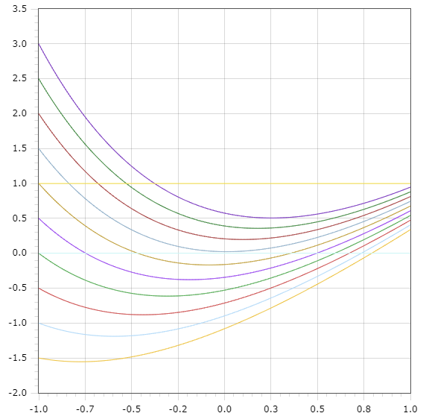

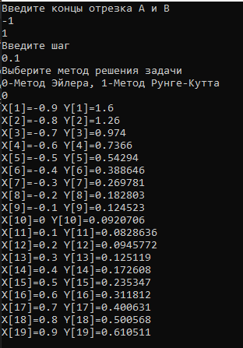

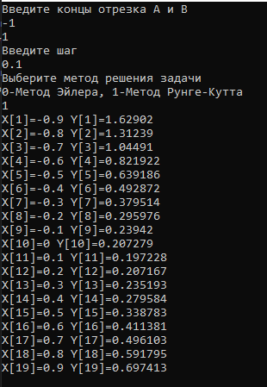

Пример №2



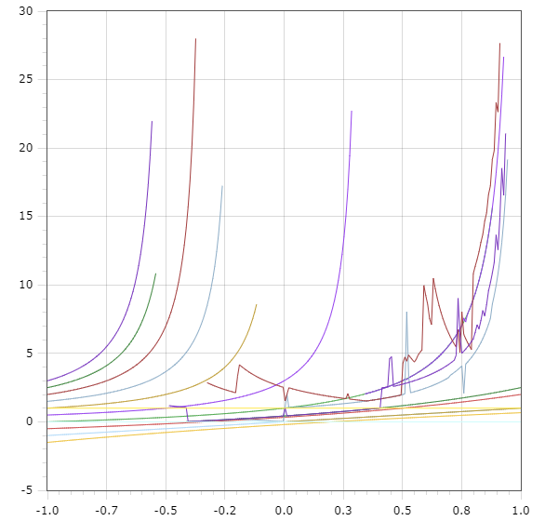

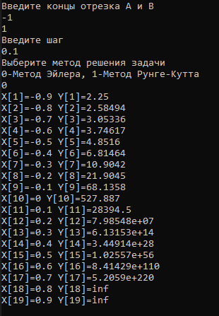

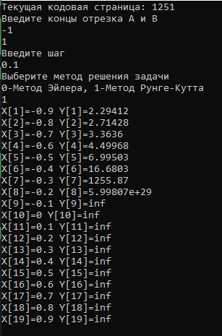

Пример №3



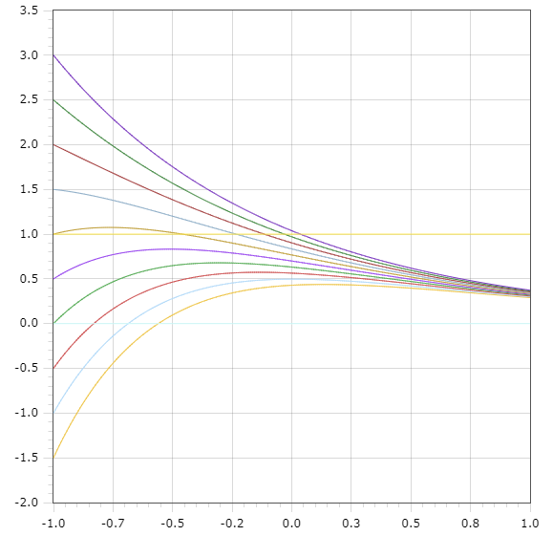

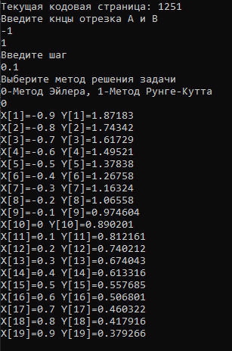

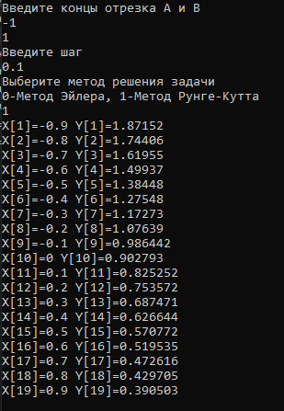

Пример №4



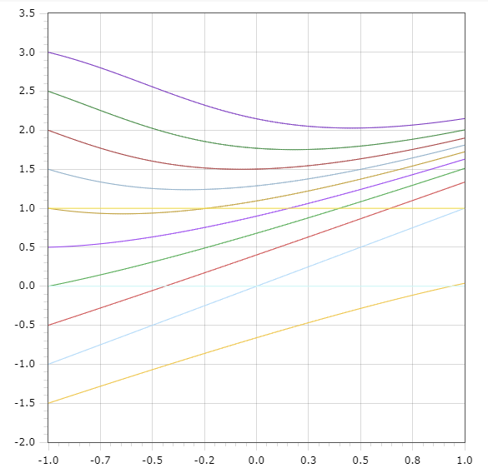

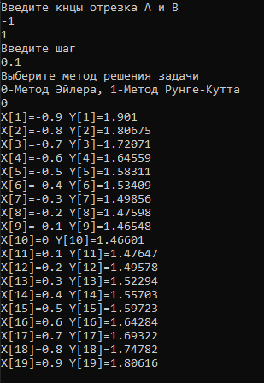

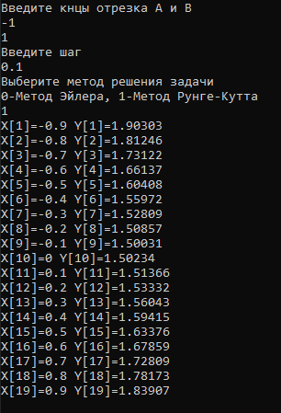

Пример №5



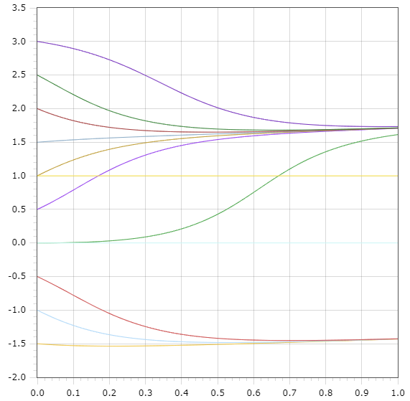

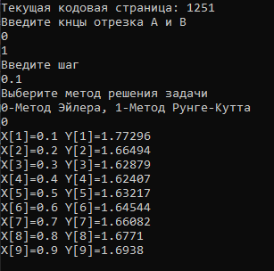

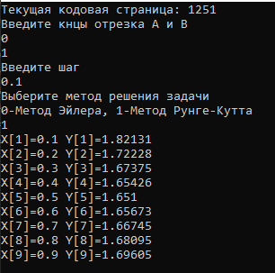

# Инструкция пользователя

Программа принимает дифференциальные уравнения только общего вида: **y*' = f(x,y)***

Для того чтобы ввести дифференциальное уравнение необходимо произвести изменения в файле .cpp т.е.

double F(double x, double y)

{

return (3*sin(2*y)+x);// Вписать уравнение

}

В файле .exe записано уравнение:



При запуске файла будет предложено ввести концы отрезка и шаг разбиений.

Далее будут предложены варианты действий (выбор метода Эйлера, метода Рунге-Кутта).

# ВЫВОДЫ

Существенным недостатком простого метода Эйлера является слишком большая погрешность, при этом легко заметить, что погрешность имеет тенденцию накапливаться – чем дальше мы уходим от точки, тем преимущественно больше становится расхождение между приближением и истиной.

Как по фактической погрешности решения, так и по количеству итераций метод Рунге-Кутты оказывается точнее. Но хоть количество итераций для метода Рунге-Кутты меньше (причем меньше весьма незначительно), количество операций оказывается значительно больше, т.к. в цикле для вычисления нового значения методом Эйлера выполняется одна операция, а методом Рунге-Кутты - пять операций.

Для современной вычислительной техники такое количество операций не является большой проблемой, поэтому в целом стоит признать метод Рунге-Кутты более эффективным для оценивания решения.

Достоинством рассмотренных методов, является тот факт, что они применимы к уравнениям  с очень сложной правой частью. И безусловный недостаток – далеко не каждый дифф.ур можно представить в таком виде.